Ковалёв Александр Поликарпович
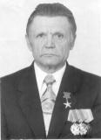
Родился в 1926 году в д. Осиновка Сычёвского района Смоленской области. 7 мая 1971 года ему присвоено звание Героя Социалистического Труда.

